НАЦІОНАЛЬНИЙ УНІВЕРСИТЕТ БІОРЕСУРСІВ
І ПРИРОДОКОРИСТУВАННЯ УКРАЇНИ

КАФЕДРА КОНСТРУЮВАННЯ МАШИН І ОБЛАДНАННЯ

З А Т В Е Р Д Ж У Ю:
Заступник з наукової роботи декана факультета конструювання та дизайну

________________ Ю.О. Ромасевич
«___» ________________ 2018 р.

ЗВІТ
ПРО РОБОТУ СТУДЕНТСЬКОГО НАУКОВОГО ГУРТКА
"ДИНАМІКА МАШИН"
У 2017-2018 Н.Р.

Розглянуто і схвалено на засіданні кафедри
конструювання машин і обладнання
"10" трявня 2018 р., протокол №10

Керівники гуртка: д.т.н., проф. В.С. Ловейкін

д.т.н., доц. Ю.О. Ромасевич

Київ – 2018
Гурток «Динаміка машин»

Список діючих членів гуртка (2017-2018 н.р.)

- Науменко Петро – ГМаш -1601;
- Балабан Андрій – МОБ 1701;
- Кулінський Валерій – МОБ 1601;
- Богатько Андріан – МОБ 1701;
- Кузнюк Давид – МОБ 1601;
- Кульпін Руслан – МОБ 1601;
- Приходько Павло – МОБ 1702;
- Гарбуз Руслан – Маш 1701

Керівники гуртка: зав. каф. конструювання машин і обладнання, проф. В.С. Ловейкін; проф. каф. конструювання машин і обладнання, доц. Ю.О. Ромасевич.

Назва гуртка – «Динаміка машин».

Звітний період – 2017-20178 навчальний рік.

Наукова спрямованість гуртка – дослідження динаміки руху механізмів с/г та підйомно-транспортних машин.

Кількість членів гуртка – 8.

Кількість студентів, залучених до роботи гуртка (не членів гуртка) – 2.

Результативні показники роботи гуртка:
- кількість тез, матеріалів доповідей членів гуртка - 2;
Назва тези | Збірник | Автори
Постановка та аналіз задач оптимального керування рухом механізму зміни вильоту баштового крана | Збірник тез доповідей ІV Міжнародної науково-технічної конференції  «Крамаровські читання» з нагоди 110-ї річниці від дня народження доктора  технічних наук, професора, члена-кореспондента ВАСГНІЛ, віце-президента  УАСГН Крамарова Володимира Савовича (1906-1987) 16-17 лют. 2017 року – С. 100-102 | Ловейкін В.С., Стехно О.В.
Визначення часу розгону при оптимальному режимі руху механізму зміни вильоту вантажу баштового крана | Збірник тез доповідей ХVІI Міжнародної конференції науково-педагогічних працівників, наукових співробітників та аспірантів «Проблеми та перспективи розвитку технічних та біоенергетичних систем природокористування: конструювання та дизайн». – К., 2017. – 78 с. | Ловейкін В.С., Стехно О.В.

- кількість статей, опублікованих членами гуртка – 0;

- кількість статей членів гуртка, опублікованих у фахових виданнях, у т.ч. у співавторстві з керівником гуртка (зазначити назву, П.І.П. автора і т.д.) - 3;
Назва | Вихідні дані | Співавтори
Оптимальне керування рухом стрічкового конвеєра у перехідних режимах | Гірничі, будівельні, дорожні та меліоративні машини. – 2017. – № 89 – С. 16-24. (фахове видання) | Ловейкін В.С., Ромасевич Ю.О., Шалатовська К.М., Науменко П.О.
Математичне моделювання динаміки руху механізму зміни вильоту вантажу баштового крана | Науковий вісник Національного університету біоресурсів і природокористування України. Серія „Техніка та енергетика АПК”. – 2017. – 258. – С. 358-368. (фахове видання) | Ловейкин В.С., Стехно А.В
Параметрическая оптимизация механизма измeнения вылета груза башенного крана с балочной стрелой | Электронный научно-практический журнал „Синергия”– 2017. – №2. – С. 116-124. | Ловейкин В.С., Стехно А.В

- кількість патентів на корисну модель або винахід, отриманих членами гуртка - 0

- виступи студентів-учасників гуртка в семінарах, конференціях, тощо;
Назва конференції | Місце проведення конференції | Назва організації, на базі якої проводилась конференція | Дата проведення | Учасники
72-ї всеукраїнська науково-практична студентська конференція «НАУКОВІ ЗДОБУТКИ СТУДЕНТІВ У ДОСЛІДЖЕННЯХ ТЕХНІЧНИХ ТА БІОЕНЕРГЕТИЧНИХ СИСТЕМ ПРИРОДОКОРИСТУВАННЯ: КОНСТРУЮВАННЯ ТА ДИЗАЙН» | Київ | Факультет конструювання та дизайну | Березень 2018 року | Всі члени гуртка крім Стехно О.В.

- кількість студентів-учасників гуртка у виставках, форумах, фестивалях – 0;

- кількість студентів-учасників гуртка в Міжнародних та Всеукраїнських наукових студентських олімпіадах, Всеукраїнському конкурсі студентських наукових робіт - 2;
Назва навчальної дисципліни/Конкурса | Ім’я та прізвище студента | Керівник | Місце проведення | Результат
Всеукраїнський конкурс студентських наукових робіт з галузі знань „Галузеве машинобудування (машини аграрно-лісового та транспортного комплексів)”  12 квітня 2018 року | Кулінський Валерій | Проф. Ловейкін В.С. | Харківський національний технічний університет сільського господарства імені Петра Василенка | 2 місце
Всеукраїнський конкурс студентських наукових робіт з галузі знань „Галузеве машинобудування (Підйомно-транспортні, дорожні, будівельні, меліоративні машини і обладнання)”  27 березня 2018 року | Кулінський Валерій | Проф. Ловейкін В.С. | Київський національний університет будівництва і архітектури | 2 місце
Магістерська робота „Динаміка та оптимізація механізму зміни вильоту баштового крана з горизонтальною стрілою” | Стехно Олексій | Проф. Ловейкін В.С. | Одеський національний політехнічний університет | 3 місце

- забезпечення діяльності Web-сторінки гуртка – https://nubip.edu.ua/node/26496.

НУБіП України Ф-7.5-2.2.3-02

План-графік роботи наукового гуртка «Динаміка машин»
на 2017-2018 навчальний рік
№ п/п  № | Заходи | Дата проведення | Місце проведення | Відповідальний
1 | Затвердження тем наукових досліджень | 05.09.17. – 16.09.17 | ауд. 354 к.11 | Ловейкін В.С.
2 | Аналіз публікацій за темою досліджень | 19.09.17 – 2.11.17 | ауд. 354 к.11 | Ловейкін В.С.
3 | Розробка динамічних моделей: 1) механізму зміни вильоту баштового вантажопідйомного крана;  2) стрічкового конвеєра;  3) механізму підйому вантажу | 3.11.16 – 24.02.17 | ауд. 354 к.11 | Ловейкін В.С.  Ромасевич Ю.О.
4 | Побудова математичних моделей механізмів і машин на основі методу Даламбера і рівнянь Лагранжа другого роду | 27.02.18 – 17.03.18 | ауд. 354 к.11 | Ловейкін В.С.
5 | Проведення динамічного та енергетичного аналізу при роботі вантажопідйомних, транспортуючих і сільськогосподарських машин і механізмів | 20.03.18 – 9.05.18 | ауд. 354 к.11 | Ловейкін В.С.  Ромасевич Ю.О.

Керівники наукового гуртка «Динаміка машин» _______________В.С. Ловейкін
_____________Ю.О. Ромасевич

Завідувач кафедри конструювання машин _________________В.С. Ловейкін

Додаток А
Копії дипломів та грамот членів гуртка, що отримані за звітний період

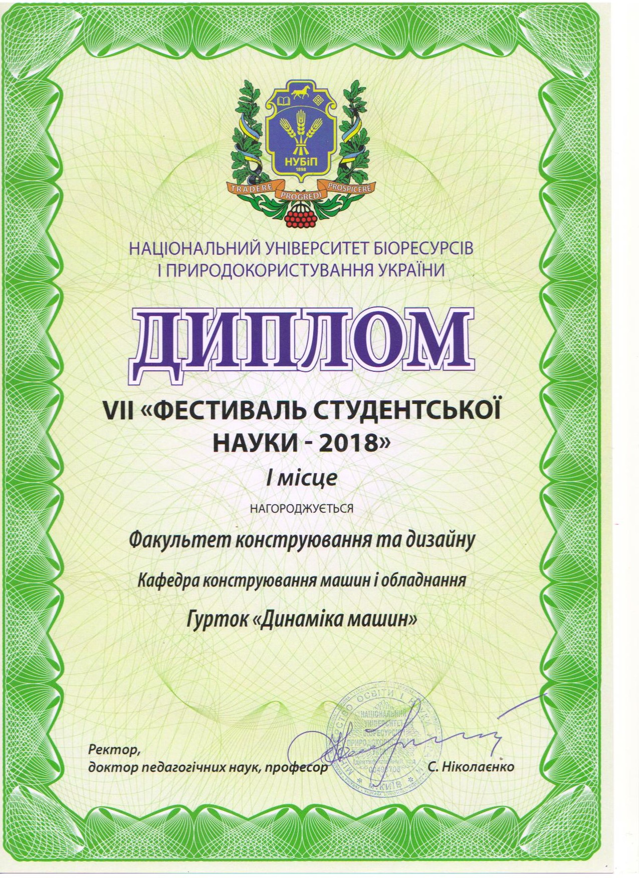
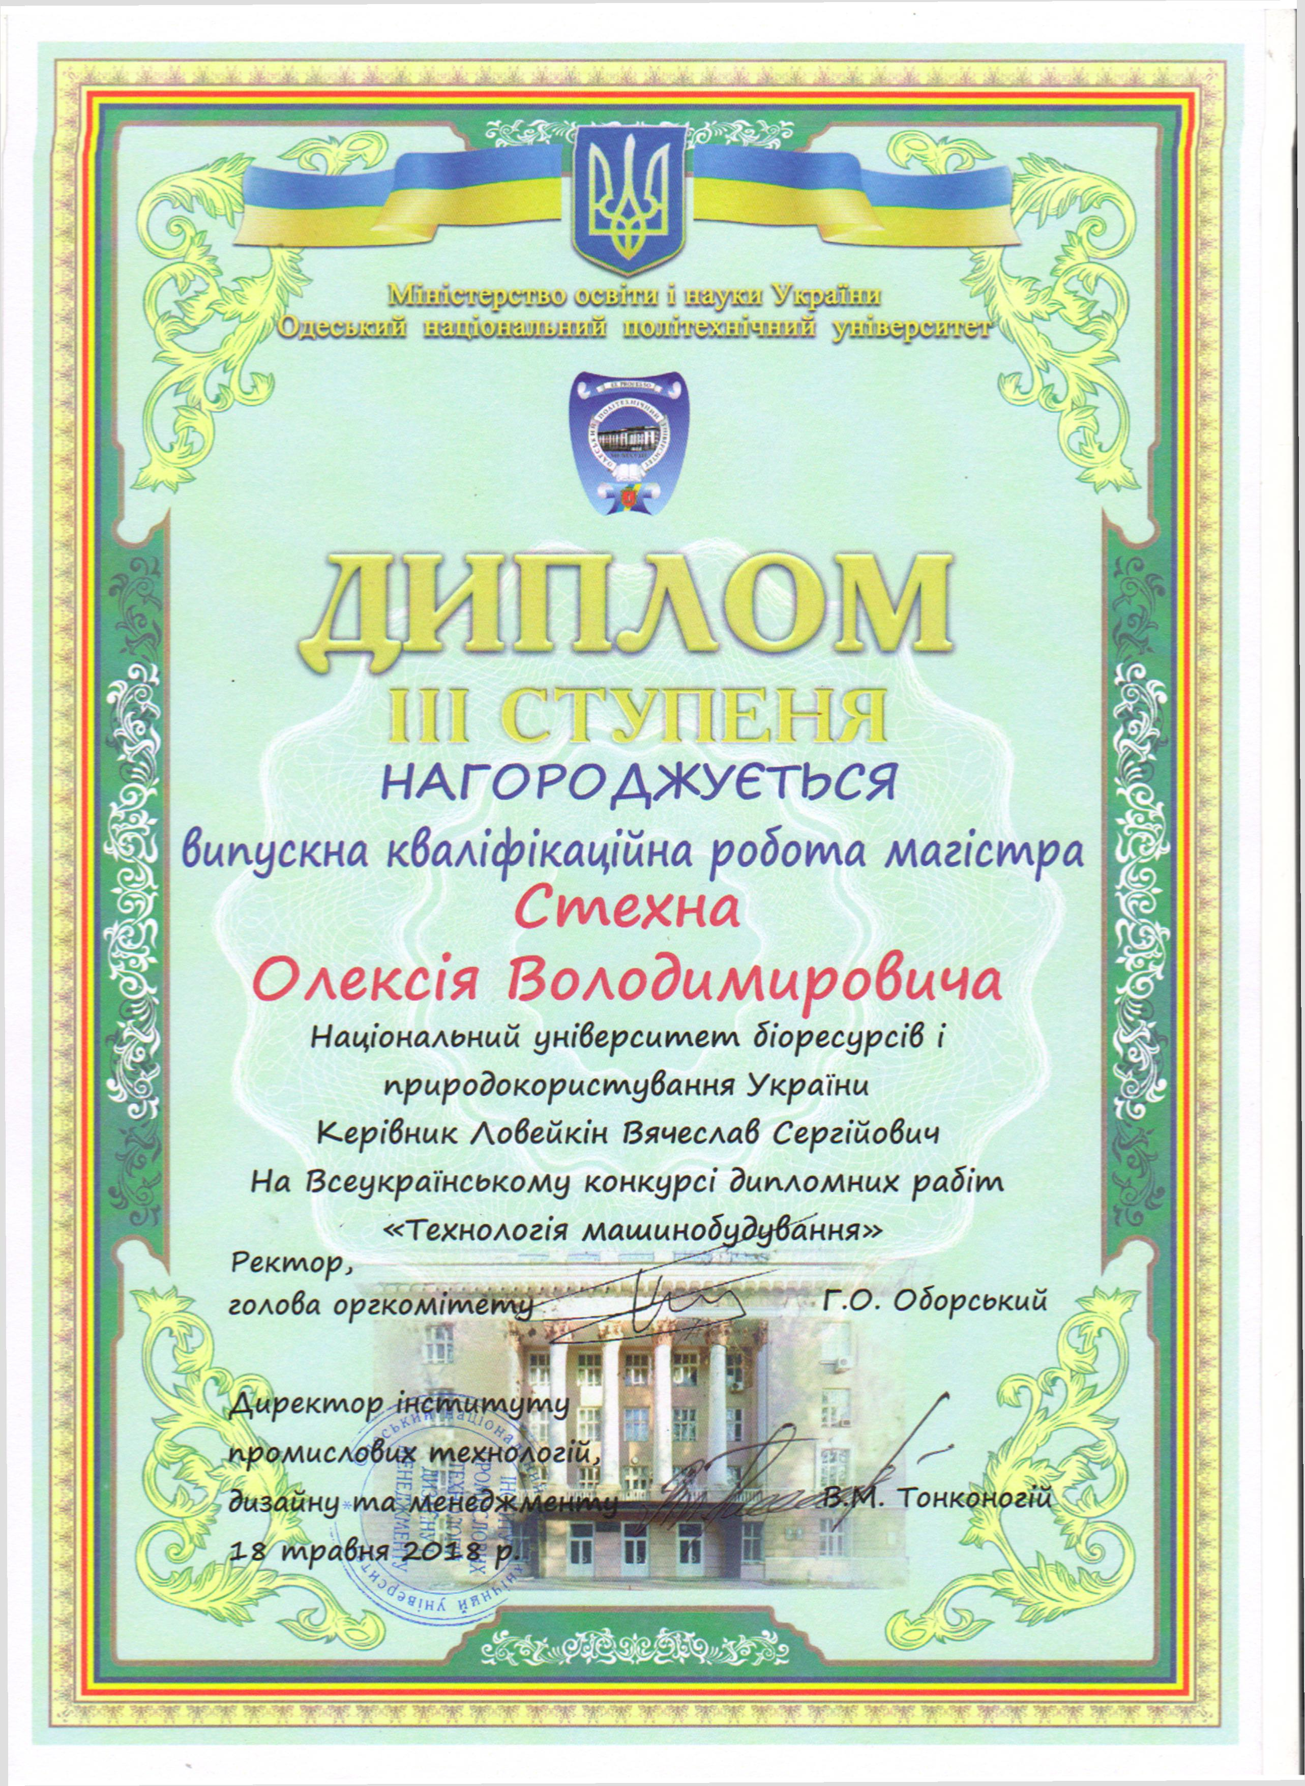

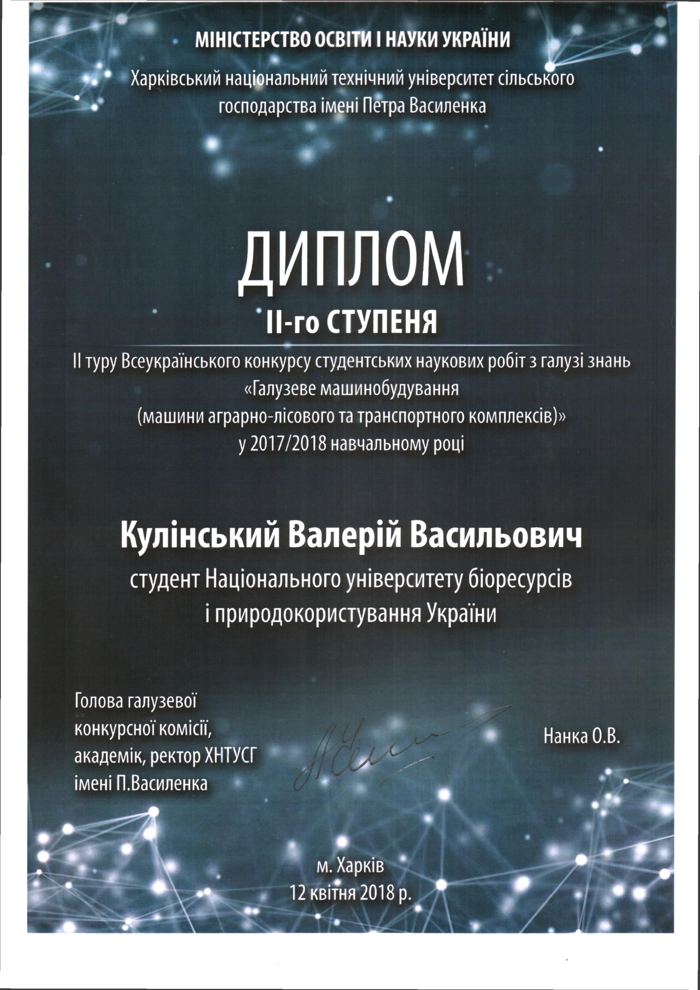

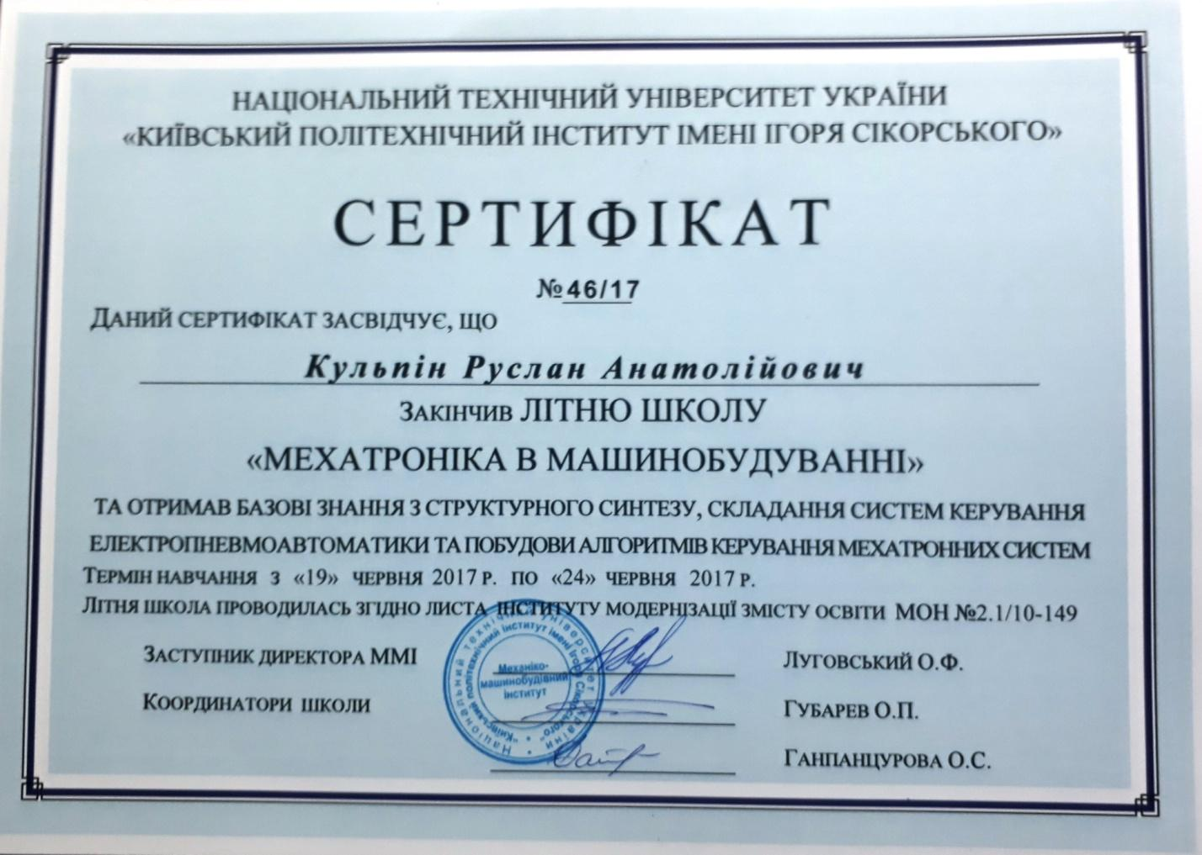

Витяг з протоколу № 10
засідання кафедри конструювання машин і обладнання
від 10 травня 2018 року

ПРИСУТНІ: зав. каф., професор Ловейкін В.С., доц. Човнюк Ю.В., доц. Рибалко В.М., доц. Коробко М.М., проф. Ромасевич Ю.О., ст. викл. Матухно Н.В., ст. викл. Ляшко А.П., зав. лаб. Чмуль О.А., м.в.н. Логовська С.В., асист. Шевчук О.Г., м.в.н, асист. Крушельницький В.В., аспір. Кадикало І.О., аспір. Стехно О.В., аспір. Муштин Д.І., аспір. Сподоба О.О., аспір. Проценко Ю.М.

СЛУХАЛИ: Інформацію зав. каф. Ловейкіна В.С. про звіт щодо роботи студентського наукового гуртка "Динаміка машин" у 2017-2018 н.р.

ВИСТУПИЛИ: Човнюк Ю.В., к.т.н., доц., Коробко М.М., к.т.н., доц., Рибалко В.М., к.т.н., доц.

УХВАЛИЛИ: Заслухавши і обговоривши інформацію зав. каф. Ловейкіна В.С., затвердити звіт про роботу студентського наукового гуртка "Динаміка машин" у 2017-2018 н.р.

Зав. кафедри, професор Ловейкін В.С.

Секретар, ст. викл. Матухно Н.В.

